**[](https://es.pinterest.com/pin/305330049713958557/)**

**MINISTERIO DE EDUCACIÓN**

**CENTRO EDUCATIVO GUILLERMO ENDARA GALIMANY**

**MÓDULO DE ESPAÑOL**

**BACHILLERES: CIENCIAS A, B**

**COMERCIO A, B**

**GRUPO: 11º**

**I TRIMESTRE**

MENSAJE

Comienza un nuevo año escolar 2020 , con grandes desafíos ante la pandemia de coronavirus ,por lo cual como medida de prevención ,trabajará desde su casa los temas que correspondan a cada semana de acuerdo a su tiempo , utilice los recursos que tengan (computadora o escriba a mano, papelería , bolígrafos, pilotos, cartón, entre otros)no salga ni envíe a nadie en busca de materiales para desarrollar el módulo.

Cuídese mucho y aplique junto a sus familiares las indicaciones que las autoridades de salud difunden y mantengamos la esperanza en Dios que pronto retornaremos a nuestras actividades cotidianas con la menor afectación posible y, sin duda, llenos de buenos deseos y propósitos para ser mejores personas . Esto es sólo posible con la ayuda de Dios y su disposición de aprender a pesar de las limitaciones y circunstancias. Nuestro colegio tiene entre sus pilares la educación en valores : amor a la verdad, respeto, libertad, solidaridad, compañerismo y laboriosidad, todos los cuales hacen posible construir una verdadera familia endarista y estoy segura que esta formación le permitirá aprovechar este tiempo en casa.

Los invito, a desarrollar todas las actividades de este módulo por los medios virtuales que tiene a su alcance , si tiene alguna dificultad, no dude en contactarme .

Durante este primer trimestre trabajaremos por módulo hasta que recibamos otra disposición de parte de las autoridades de Meduca, manténgase informado por los medios de comunicación acreditados por el Gobierno Nacional, de extenderse la suspensión de clases , agregaremos asignaciones por este medio si así se nos indica.

Este módulo consta de una serie de actividades que trabajará desarrollando cada una de los temas, siguiendo las indicaciones planteadas y debe enviarla a mi correo para ir revisando su desempeño, si no tiene a disposición este recurso vaya desarrollando las actividades y al regresar al colegio coordinamos la entrega.

Siempre estudia con entusiasmo para que logres un auténtico aprendizaje.

Atentamente,

Profesora. Dorina Atencio Urriola Nombre del estudiante_______________________

geglenguajedau@gmail.com

Nombre del acudiente_______________________ Cédula___________________ Firma_______________



**MINISTERIO DE EDUCACIÓN**

**CENTRO EDUCATIVO GUILLERMO ENDARA GALIMANY**

**ACTVIDADES DE ESPAÑOL I TRIMESTRE**

**Estudiante**:___________________________ **Profa:** Dorina Atencio Urriola **Grado**: 11º **Bachiller:** ____________

[](http://www.google.com/url?sa=i&rct=j&q=&esrc=s&frm=1&source=images&cd=&cad=rja&uact=8&ved=0ahUKEwjn8NrbyvHPAhVGNSYKHcecAQ0QjRwIBw&url=http://expoagroazapa.cl/actividades-y-programacion/&psig=AFQjCNFKUnBddn99WRZmKxM54Mha6UZcGQ&ust=1477334672937392)

**Contesta si estas expresiones son oraciones o frases:Miguela hace la comidaFiestas en TeruelMañana iremos al parquepase usted primero, por favor Venta de billetes¡El tren!**

**3. Elementos de la oración**

**Los elementos de la oración gramatical son dos: sujeto y predicado.a) Sujeto es la palabra o grupo de palabras que indican l a persona o cosa dela que afirmamos o negamos algo. Ejemplos: Arturo estudia la lección (sujeto:Arturo), el perro corre por el campo (sujeto: el perro), ven a verme (sujetoelíptico o no expreso: tú).**

**1**

**Contesta si estas expresiones son oraciones o frases:Miguela hace la comidaFiestas en TeruelMañana iremos al parquepase usted primero, por favor Venta de billetes¡El tren!**

**3. Elementos de la oración**

**Los elementos de la oración gramatical son dos: sujeto y predicado.a) Sujeto es la palabra o grupo de palabras que indican l a persona o cosa dela que afirmamos o negamos algo. Ejemplos: Arturo estudia la lección (sujeto:Arturo), el perro corre por el campo (sujeto: el perro), ven a verme (sujetoelíptico o no expreso: tú).**

**1**

**INDICACIONES GENERALES:**

* **La asignación grupal ( La comunicación como medio social vista a través de los periódicos de mayor circulación en Panamá y comparados con los noticieros )que sustentarían en un conversatorio se realizará cuando retornemos a la escuela, recuerde que cada miembro de los subgrupos debe llevar su parte al aula para unir el trabajo escrito.**
* Desarrolle en este módulo las actividades que se le presentan
* Estas actividades le servirán para calificaciones diarias y de apreciación, reforzadas de vuelta al colegio cuando las autoridades autoricen.
* La fecha de cada actividad es solo como referente, usted puede manejar su tiempo de acuerdo a su disponibilidad. De restablecerse las clases antes de las fechas de cada actividad, las desarrollaremos en el aula de acuerdo al horario de clases en las fechas propuestas.
* **Debes reenviar las asignaciones por correo: geglenguajedau@gmail.com ,en cuanto las realice. Recuerda que si no puedes enviarlas debes avanzar y en el colegio coordinaremos la fecha de entrega.**

**ACTIVIDAD Nº 1**

**LA COMUNICACIÓN COMO FENÓMENO SOCIAL**

**FECHA DE EJECUCIÓN : 9 _ 13/ 03/2020**

**I Parte –Lee la información**

### LA COMUNICACIÓN ES UN FENÓMENO SOCIAL

La comunicación no solo es emitir mensajes, sino también es escuchar a nuestro interlocutor, no por algo la comunicación más completa se da en el diálogo. Para que exista una comunicación plena nuestros mensajes deben ser comprendidos.

En nuestra sociedad moderna, gran parte de la actividad humana está ligada a procesos de comunicación. Diariamente, recibimos información de familiares, amigos e instituciones, a través de la palabra oral, de cartas, periódicos, revistas, libros, radio, televisión, cine e Internet. Pero a la vez, brindamos información a algunas personas y organismos a los que nos hallamos vinculados.

Las comunicaciones sociales van regulando, en alguna forma, la vida de los grupos y, dentro de estos, a la propia educación que es el sistema más eficaz para la organización de una sociedad.

“Comunicar” es en resumen hacer saber a otro lo que uno piensa, lo que uno siente o lo que uno desea. La manera más corriente de comunicarse es hablando. No solo es la más usual, sino la más importante, pero no es la única.

**II Parte –Una vez leída la información desarrolla la hoja de trabajo que está al final del módulo, amplia la información para completar la actividad (sin salir de casa),pues este taller es diagnóstico . No olvide escribir su nombre. Siga todas las indicaciones**

**RECUERDA: PUEDES CONSULTARME PARA ACLARAR DUDAS**

**ACTIVIDAD Nº**

**ACTIVIDAD Nº 2**

**LA COMUNICACIÓN MASIVA**

**FECHA DE EJECUCIÓN :16_20/03/2020**

**Elabora un tríptico con los puntos solicitados. Sea creativo. No olvide colocar su nombre. Puede ser a computadora o a mano con letra legible.**

**Desarrolla los siguientes puntos:**

1-Define medios de comunicación masiva

**RECUERDA: aplicar las reglas de acentuación y colocar los signos de puntuación correctamente, ilustra el contenido, manifiesta creatividad, usa material que tengas a tu alcance en casa.**

2-Característica de los medios de comunicación masiva  
3-Tipos de los medios de comunicación masiva

4.Impacto de comunicación masiva en los jóvenes panameños

[](http://www.google.com/url?sa=i&rct=j&q=&esrc=s&frm=1&source=images&cd=&cad=rja&uact=8&ved=0ahUKEwjA2efA5-_PAhVHMSYKHbExAM8QjRwIBw&url=http://gro-fx.blogspot.com/2011/04/diseno-de-triptico.html&bvm=bv.136593572,d.cWw&psig=AFQjCNHgk4vGumHXpJc5yofOQ-C5ApB0tg&ust=1477273558274648)5-Funciones de los medios de comunicación masiva

**OBSERVACIÓN: EL TRÌPTICO CONTIENE SEIS (6) CARAS. LA PRIMERA ES PARA TU PORTADA Y LAS OTRAS CINCO PARA DESARROLLAR LOS PUNTOS ASIGNADOS** .

**ACTIVIDAD Nº 3**

**TEXTO-CONTEXTO-COMENTARIO DE TEXTO**

**FECHA DE EJECUCIÓN : 23 _27 /03/2020**

**I Parte. Lee la siguiente información**

**TEXTO Y CONTEXTO**

Un texto surge siempre dentro de determinada sociedad, con un marco concreto de tiempo y espacio. Ese conjunto de circunstancias en las cuales se produce un texto se denomina contexto. Al leer una obra literaria o no literaria, el conocimiento del contexto en que esta se produce proporciona información valiosa para la adecuada interpretación del mensaje. El contexto abarca tanto los aspectos históricos como los relacionados con la sociedad y la cultura.

**CONTEXTO:**Ambiente o entorno. Circunstancias de las cuales depende el sentido y el valor de una palabra, frase, o fragmento considerados. Factor determinante para comprender el significado de un texto o enunciado. El contexto se refiere a los rasgos relevantes de la situación comunicativa. El contexto cognitivo refleja la experiencia acumulada y estructurada por los sujetos, el contexto cultural a las visiones del mundo compartidas por los participantes en el acto social comunicativo.

Algunas veces al leer nos topamos con un imprevisto... palabras que no sabemos qué quieren decir. La Naranja es el nombre de la fruta utilizado en Santo Domingo , Panamá y otros países , por ejemplo, pero una china para un dominicano, mexicano o venezolano es una mujer de la China. Una Morcilla para un español es una novela, sin embargo para nosotros es algo rico que comemos con carne de cerdo u otras carnes . Entonces uno se equivoca, si no está en su propio país, entonces se dice que las cosas hay que entenderlas en su contexto (entorno social y cultural) pues de lo contrario no es posible entender nada.  
¿Es necesario comprender todas las palabras cuando uno está leyendo algo? ¡Por supuesto que no! Veamos un ejemplo... trata de adivinar la palabra que falta en el siguiente párrafo:

|  |  |  |  |  |  |  |
| --- | --- | --- | --- | --- | --- | --- |
|  | |  |  |  |  | | --- | --- | --- | --- | | |  |  |  | | --- | --- | --- | |  | Imagina que estás tu casa sentado en una_________ y mientras miras ________. De pronto, el lugar en donde estás sentado __________ a moverse, las lámparas se balancean, las ventanas vibran y los objetos se ________ de los estantes. Todo este _________ dura unos pocos__________ , después de los cuales, la tranquilidad _________. No hay dudas. Lo que acabas de experimentar es un terremoto. |  | | |  |

 ¿Vas entendiendo? mira el siguiente ejemplo:

**Estrella** - ***núcleo básico****:*cuerpo celeste brillante.  
 *veamos el contexto en el que se usa:*

1. En los Grammy se reúnen las estrellas de la canción.
2. a la verdad que Damaris tiene una mala estrella.
3. Roberto García ganó la estrella máxima en el combate.

¿Qué tienen en común los tres significados con el ***núcleo básico***? Quizá solamente la idea de una estrella brillante referida a situaciones humanas. Pero el significado se ha visto cambiado y condicionado por el contexto:

* *estrella*(1): figuras importantes,
* *estrella*(2): mala suerte,
* *estrella*(3): prueba de lucha y combate.

Esto se llama comprender el significado de acuerdo al contexto. Aunque desconocías algunas palabras, de todas formas, has podido captar el sentido general del párrafo. Esto sucede porque el resto del texto te da pistas que te permiten "adivinar" las palabras faltantes.

También es importante tener en cuenta que **una misma palabra puede significar cosas distintas según el contexto** en que está escrita.  Por lo tanto, nunca se debe perder de vista la totalidad del texto a la hora de comprender los significados.

Entonces, si puedes leer un texto en donde faltan algunas palabras... ¿no será posible también leer otro en donde no conozcas exactamente el significado de algunas palabras? Veamos otro ejemplo:

En muchas áreas **densamente** pobladas puede producirse un terremoto en cualquier momento. Esto **acontece** especialmente en áreas que están situadas en los bordes de las **placas tectónicas**. A lo largo de esas zonas, cuando las placas se empujan entre sí, éstas aplastan sus bordes de manera tal que una se hunde por debajo de la otra. Pero los terremotos también pueden producirse en el centro de las placas. Por ejemplo, las rocas, a lo largo de una antigua**falla** pueden moverse de pronto, o las placas de choque de una placa en **subducción** pueden subir a la superficie en el centro de la **placa continental**.

Si bien no sabes exactamente cuál es el significado de alguna palabra, según lo que el texto viene exponiendo, es posible suponer cuál será su significado. De esta manera vamos incorporando palabras nuevas y ampliando nuestro vocabulario sin tener que detenernos a cada rato.  
  
Sin embargo, hay palabras totalmente desconocidas. Pueden ser términos muy técnicos, vocabulario específico, algún lugar que no sabemos dónde queda o una persona que no sabemos quién es o fue. En ese caso, conviene no quedarse con la duda. El diccionario sin duda nos ayudará a comprender de qué se trata. En el texto anterior, términos como *"placas téctonicas"* o *"subducción" o "placa continental"*, merecen una consulta aparte.

**RELACIÓN ENTRE TEXTO Y CONTEXTO**

* **Contexto histórico:** es un [conjunto](https://es.wikipedia.org/wiki/Conjunto) de circunstancias en los que se produce el hecho que tiene historia ya sea lugar, tiempo, hechos relevantes, etc. También se refiere a aquellas circunstancias que rodean los sucesos históricos y los pensamientos de la gente al momento de presentarse ciertos [hechos](https://es.wikipedia.org/wiki/Acontecimiento) en determinada [sociedad](https://es.wikipedia.org/wiki/Sociedad), de tal manera que influyeron para darse así en sus [individuos](https://es.wikipedia.org/wiki/Individuos) y en dicha [geografía](https://es.wikipedia.org/wiki/Geograf%C3%ADa)...

**Ejemplo:** En la Edad Media, las guerras de sucesión de los reyes de Castilla se ven reflejadas en obras como El Cantar de Mio Cid.

Las pérdida de las colonias de Cuba y Filipinas en 1898 dio lugar incluso al 'nombre' de una generación literaria (la del 98).

La Primera Guerra Mundial y sus consecuencias supusieron una ruptura de la confianza en la 'razón' por parte de los intelectuales que facilitó la aparición de las vanguardias.

* **Contexto sociocultural**: Se utiliza el término para hacer referencia a cualquier proceso o fenómeno relacionado con los aspectos sociales (leyes, costumbres, formas de vida de un lugar) y culturales (creaciones de orden artístico y e intelectual) de una comunidad o sociedad.

**Ejemplo:** el contexto sociocultural en 1810 era que necesitaban libertad, los pobladores que se sentían oprimidos y por eso se llego a la lucha de la independencia

COMENTARIO DE TEXTO

Los textos literarios pueden ser leídos de maneras diversas y recibir numerosas interpretaciones, distintas entre sí. Una de esas maneras es el comentario de texto.

El comentario de texto tiene como finalidad general la explicación de la naturaleza y las características del texto literario.

**FASES DEL COMENTARIO DE TEXTO**

*Leer y comprender el texto * Establecer el tema del texto de manera clara, breve, exacta *identificar al emisor y al receptor del texto *Determinar la finalidad del texto *Identificar la relación que existe entre el tema y el modo en que se expresa *Delimitar las partes que componen el texto y sus relaciones entre sí *Hacer un balance de los resultados del análisis realizado que fundamentalmente la expresión de una opinión o una apreciación personal.

**I Parte –Desarrolla la hoja de trabajo que esta al final del módulo. No olvides su nombre. Siga todas las indicaciones**

**ACTIVIDAD Nº 4**

**LENGUA ORAL- LENGUA ESCRITA**

**FECHA DE EJECUCIÓN: 30 de marzo al 3 de abril**

**Indicaciones:**

1-Lea el resumen sobre tipos de comunicación

2-Con esa lectura elabora en una página 8 ½ X 11 (puede ser blanca o de color) un mapa mental

3-Se creativo, inserta imágenes, aplica las reglas de ortografía (observa el ejemplo)

4. Completa la actividad del tema en la hoja de trabajo que está al final del módulo. Siga las indicaciones.

**EJEMPLO**

[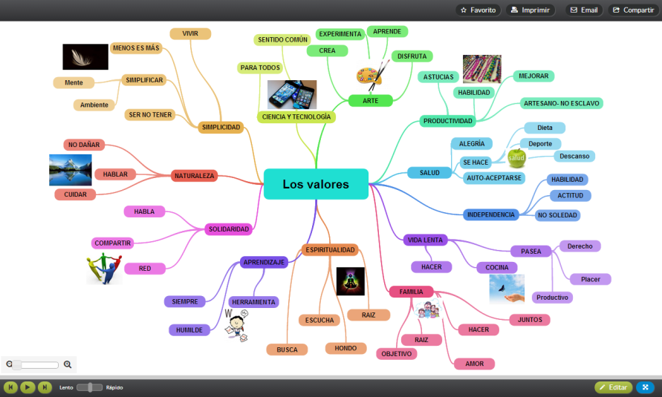](http://www.google.com/url?sa=i&rct=j&q=&esrc=s&frm=1&source=images&cd=&cad=rja&uact=8&ved=0ahUKEwjY75eQ37PSAhUCbSYKHVB0BDEQjRwIBw&url=http://daniela-pavony.blogspot.com/2013/10/los-valores-en-la-sociedad.html&bvm=bv.148073327,d.cGc&psig=AFQjCNHjQUy-rpSTiiWYIp2qs1qdGH8Tgg&ust=1488403984059033)

**Lea la información: TIPOS DE COMUNICACIÓN**

La  comunicación  humana  involucra  varias  formas  de  expresión:  verbales  o  no  verbales.  En  el  primer  caso,  se ubican  la  expresión  oral  y  la  expresión  escrita. En  el  segundo  caso,  aunque  no  utilicen  el  modelo  verbal,  cualquiera  que  sea  la  forma,  estará  mediada  por  el lenguaje convencional; es  decir,  por  el  lenguaje  utilizado  en  las  formas  comunicativas verbales, en las distintas comunidades lingüísticas.  “Poseemos dos tipos usuales de lenguaje convencional: el hablado y el escrito. El primero es más expresivo que el  segundo porque cuenta con más modulaciones de la voz, que son sumamente difíciles de expresar (y de entender  bien)  con  signos  escritos.  En  este  sentido  son  más  ventajosos  y  pertinentes  los  medios  de  comunicación  que  transmiten la voz, como los telefónicos, que los que sólo transmiten mensajes escritos” (como los mensajes de texto escritos telefónicos. (Selles,  2008,  p.  34).” Esto  significa  que,  a  pesar  del  uso  de  símbolos,  señales,  signos,  gestos  o  ademanes,  el  pricipio  lingüístico  estará  sustentando  el  mensaje.  ¿Será necesario que nos expliquen qué mensaje  expresa cada color del semáforo cuando  conducimos? O ¿ya nos lo habrán indicado con  palabras?

Existen  dos  formas  de  comunicación  humana:  verbal  y  no  verbal.  La  comunicación  verbal  se  refiere a las palabras que utilizamos y a las inflexiones de nuestra voz, si esta es oral. Pero si la  comunicación es escrita, alude a la disposición gráfica y estratégica de las palabras.  La comunicación no  verbal hace  referencia a un gran número de canales, entre ellos se podrían  citar los más importantes como  el contacto visual, los gestos faciales, los movimientos de brazos y  manos o la postura y la distancia corporal.

Existen  el lenguaje  gestual,  el  corporal,  el  visual  (entre los que  pueden  estar los  símbolos  y las  señales) y el paralenguaje (ver nota en la siguiente página), entre otros.  El lenguaje gestual y corporal puede estar representado por las señales con los brazos, las manos,  los dedos, los hombros, las miradas, los guiños, gestos y ademanes en general. El lenguaje visual  comprende tanto las señas o indicios simples, como algunos códigos semióticos.

  Muñoz, A (2009), en su artículo El lenguaje del cuerpo, afirma: “Gracias  a  señas,  gestos  y  miradas,  las  personas  son  capaces  de  transmitir mensajes  (emisor),  que  permiten  al  receptor saber lo que significan sin ponerse de acuerdo. En este caso, la interpretación de lo que dichas señales puedesignificar es altamente dependiente del contexto lingüístico.” (Muñoz, 2009, p. 49).    Los códigos semióticos son aquellos en donde la vista participa para determinar cualquier tipo de  mensaje:  la  vestimenta,  las  señales  de  tránsito,  los  símbolos  patrios,  los  carteles,  los  afiches,  etcétera.

**El  paralenguaje**  se  refiere  a  todo  tipo  de  señales  presentes  con  una  emisión  propiamente  lingüística  que  transmiten  información  adicional,  matizan,  reafirman  o  incluso  pueden  llegar  a  contradecir el sentido comunicativo de dicha emisión lingüística: el llanto de un niño, el silencio  de una persona, la sonrisa y los gemidos, entre otros.

**NOTA CURIOSA** Existe un lenguaje que involucra el afecto hacia otra u otras personas: **el lenguaje asertivo.** Este tipo de lenguaje puede ser verbal o no verbal; sin embargo, en cualquiera de sus formas, permite transmitir necesidades o deseos legítimos de una manera racional y madura, sin provocar molestias o malestar en la otra persona. **Características del lenguaje asertivo** El lenguaje no verbal asertivo es el siguiente: - Cuerpo firme pero sin rigidez - Postura relajada - Establecer contacto visual - Sonreír - No acercarse en exceso a la otra persona Lenguaje verbal asertivo: -"Me gustaría que..." -"Te necesito para..." Evitar disculparse con expresiones como -"Siento tener que pedirte esto, pero..." -"Si no te importase demasiado, me harías un favor si..."

**ACTIVIDAD Nº 5**

**LA CRÍTICA DE CINE**

**FECHA DE EJECUCIÓN: 6- 8 DE ABRIL**

**I Parte- Lee la siguiente información**

**¿Qué es la crítica de cine?**

Lo primero que tenemos que saber es qué es una crítica. Según el **DRAE** va a ser:(Diccionario de la Real Academia Española) es:

* Examen y juicio acerca de alguien o algo, y en particular, el que se expresa públicamente sobre un espectáculo, un libro, una obra artística.
* Conjunto de los juicios públicos sobre una obra, un concierto, un espectáculo,

**Y el CRÍTICO es:**

* Persona que ejerce la crítica

Sean creativos al presentar la ficha de la crítica de cine. No olviden colocar su nombre

Por lo tanto la crítica va a ser:

* Analizar diferentes aspectos de las películas
* Evaluar los elementos analizados

**II Parte- Elabora una ficha de crítica de cine con los siguientes elementos:**

* Título de la película ( ELIJA UNA PELÍCULA PERMITIDA DE ACUERDO A SU EDAD Y CONDICIÓN DE ESTUDIANTE)
* Nombre del autor
* Nombre de los actores principales
* Duración de la película
* Género
* Foto de la portada
* Escribir la sinopsis (10 líneas) Explicando: comienzo, nudo, desenlace
* Cambia el final (de ser usted el director cuál sería su solución a la trama desarrollada)
* Explica por qué te ha gustado o no la película. (6-8 líneas). Para ello nos debemos hacer las sigueintes preguntas: ¿es interesante la historia, sustenta?, ¿hay buenos actores, cuáles son? ¿hay momentos de aburrimeinto o es entretenida, enuncia esos momentos? ¿Qué mensaje contiene la película?
* Valora la película con estrellas (1,2,3,4 o 5)

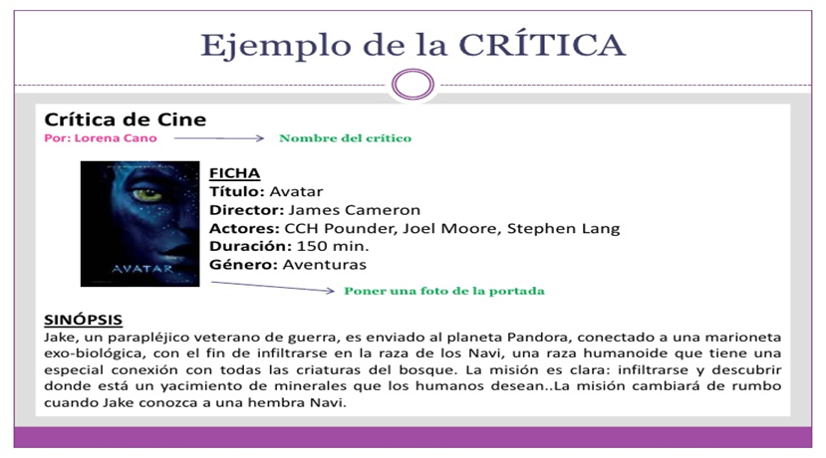

**ACTIVIDAD Nº 6**

**EL LENGUAJE DE LA TELEVISIÓN**

**FECHA DE EJECUCIÓN: 13 –17 DE ABRIL**

**Indicaciones: 1-Lee el siguiente texto y con esa información elabora un mapa conceptual**

### EL LENGUAJE DE LA TELEVISIÓN

[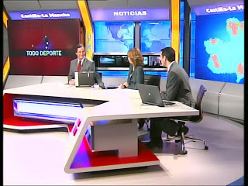](http://3.bp.blogspot.com/-exFiofdY0U0/UL9Su9wFCSI/AAAAAAAAAZQ/OnfXFelD6aQ/s1600/INFORMATIVOS+004_0.jpg)La televisión es el medio de comunicación de **masas** por excelencia, determinado tanto por la imagen como por el sonido.

Dentro de la televisión encontramos diferentes tipos de lenguaje, el primero es el **lenguaje informativo**, el de las **noticias**. Como bien sabemos, más de la mitad de la población se informa solo a partir de la televisión. Es por esto que a menudo oímos la frase "lo han dicho en la tele", ya que no contrastamos esta información con ninguna otra y la creemos como válida.

Las noticias son tratadas por los telediarios, en estos tienen un papel fundamental el escenario, las luces, la música inicial que nos recuerda que va a empezar el telediario... El espacio nos transmite **seriedad y credibilidad**. Las pantallas en el fondo, los portátiles en la mesa o el estudio de alta tecnología nos recuerdan a la investigación, como vemos todo va destinado a formarnos esa **imagen creíble**, una imagen de que la información que nos ofrecen es válida y objetiva.

Respecto al **lenguaje verbal** podemos decir que es un lenguaje periodista, muy formal. Claridad, brevedad y concisión en la locución acompañan a la imagen, tiene poco sentido un texto que no esté acompañado de una imagen, ya que la imagen nos da esa idea de veracidad u objetividad. Además, conviene hablar en un registro **estándar**, no olvidemos que es una comunicación de masas, y necesitamos que todos los tele-espectadores entiendan el mensaje. Otro punto fundamental es el tono, la intensidad o el timbre, ya que estos van a determinar la intención del hablante y no sería correcto dar una noticia de una muerte con un tono alegre. Además comprobamos que el valor semántico que aportan a determinadas palabras es el que se generaliza y extiende.

**El lenguaje no verbal:** el 80% del impacto del mensaje está condicionado por la **imagen** y el 20% por el **sonido**. La mirada del locutor es muy importante, se dirige continuamente a la cámara, lo que produce en el espectador la sensación de que se está dirigiendo a él (comunicación unidireccional). Además los gestos se deben adaptar también a la intención, y no únicamente la voz.

Otro tipo de programas **son los concursos**, en estos utilizan un lenguaje muy llamativo para no perder la atención y el contacto de los espectadores. Utiliza oraciones o incluso exclamaciones muy cortas. Se trata de un lenguaje muy **emocional y dinámico**. Los mensajes sobre todo son sencillos, en un estilo coloquial (para que sea entendido por todo el mundo y no aburrir). En cuanto al **lenguaje visual**, las imágenes favorecen el espectáculo, lo hacen más atractivo, hay muchos efectos especiales que transmiten una **atmósfera estimulante**. Además, el enfoque cambia para no aburrir al espectador.

En el **lenguaje auditivo**, se enriquece el programa con la utilización de sonidos y **música** (puede crear diferentes atmósferas y sirve para reconocer las partes del programa). El **aplauso** (provocado a veces) crea un ambiente de entusiasmo y alegría.  Los gestos y la mirada, también acompañan estos propósitos.

[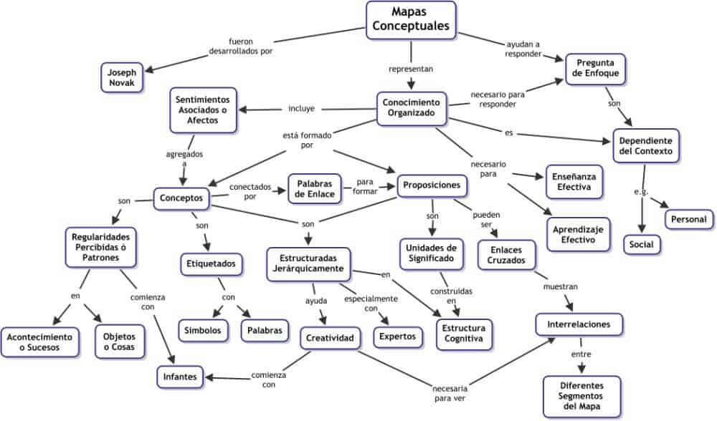](http://www.google.com/url?sa=i&rct=j&q=&esrc=s&frm=1&source=images&cd=&cad=rja&uact=8&ved=0ahUKEwjCo6euh7vSAhUIWSYKHT-NDaYQjRwIBw&url=http://tugimnasiacerebral.com/mapas-conceptuales-y-mentales/que-es-un-mapa-conceptual&psig=AFQjCNHK3jq5EXeQrFSEt27BlZ4zraXO2w&ust=1488655213586205)

**EJEMPLO DE MAPA CONCEPTUAL**

[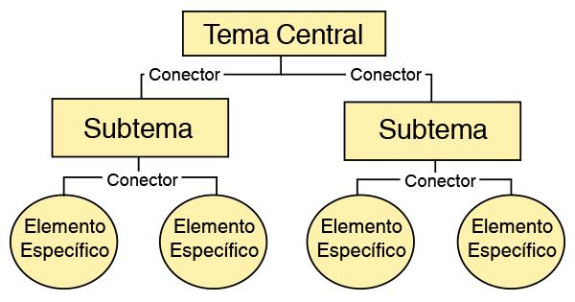](http://www.google.com/url?sa=i&rct=j&q=&esrc=s&frm=1&source=images&cd=&cad=rja&uact=8&ved=0ahUKEwjZqJqIh7vSAhXDTCYKHT2TDVsQjRwIBw&url=http://conceptodefinicion.de/mapa-conceptual/&psig=AFQjCNHK3jq5EXeQrFSEt27BlZ4zraXO2w&ust=1488655213586205)

**ACTIVIDAD Nº 7**

**MÁXIMAS DE LA COMUNICACIÓN**

**FECHA DE EJECUCIÓN: 20- 24 DE ABRIL**

# Indicaciones:

**1-Lee la información sobre máximas de la comunicación**

**2-Con ayuda de esa información, resuelve la hoja de trabajo.**

# Las máximas de comunicación

La lingüística es uno de los campos con menos difusión fuera de ámbitos especializados, pero eso no quiere decir que no podamos aprender nada de ella. De hecho, hoy veremos cómo el filósofo Paul Grice puede ayudarnos a construir relatos que atrapen a nuestros lectores.

Paul Grice estudió el lenguaje como medio de comunicación natural, y estableció el conocido como “Principio de cooperación”, de acuerdo con el cual todo intercambio comunicativo exige que ambas partes (emisora y receptora) deseen establecer dicha comunicación. Por desgracia, no podemos influir en el humor o los gustos de nuestros lectores, pero sí podemos hacer que no se arrepientan de darnos una oportunidad. Para ello, sólo hay que seguir las cuatro máximas que engloba este Principio:

**1. Máxima de cantidad: nunca des demasiada información, pero tampoco demasiado poca**

No hace falta explicarlo todo; antes al contrario, la mente del lector también debe trabajar. Por supuesto, tampoco podemos ser demasiado sucintos, porque nuestro receptor se entretendría en hacer conjeturas en lugar de seguir leyendo.

**2. Máxima de cualidad: nunca digas algo que es falso o que no puedes demostrar que es verdadero**

El lector quiere creer lo que estás contando, pero necesita que le des cierta seguridad: desconfiará si tu historia contiene detalles inverosímiles o contradictorios.

**3. Máxima de relación: haz que todas tus intervenciones sean pertinentes**

En el primer borrador todos tendemos a divagar y dar datos innecesarios: no pasa nada, sólo hay que evitar que lleguen a la obra final. Para detectarlos, hazte esta pregunta: si quitaras ese párrafo, capítulo, palabra, etc. en el texto, ¿el conjunto se vería resentido? Si la respuesta es "no", deberías quitarlo.

**4. Máxima de modo: procura expresarte de manera clara, esto es:**

- Evita ser ambiguo: estás intentando comunicarte, así que hazte entender.

- Evita expresarte de manera oscura: si no estás familiarizado con una determinada palabra o has escrito algo que incluso a ti te cuesta comprender en una primera lectura, busca otra fórmula más sencilla: tus lectores te lo agradecerán.

- Sé breve: si puedes decir algo con dos palabras, no utilices tres.

- Sé ordenado: organiza las ideas para que fluyan sin quiebros que puedan deshacer la ilusión de que la historia es real.



HOJA DE TRABAJO diagnóstica

**Diagnóstica**

**ESTUDIANTE**

|  |
| --- |
| **1-** |

**Grupo:______________ Fecha: ________________ Bachiller_______________________**

### I Parte. Lee y selecciona la respuesta correcta. Coloca sobre la línea la letra que corresponde a la respuesta correcta.

### 1-___________El mensaje debido a su naturaleza conceptual se realiza a través de un:

A) Emisor          B) Receptor      C) Canal          D) Código                                E) Referente  
**2-.** ___________**La comunicación de acuerdo con la naturaleza del código puede ser:**

A) Pública o privada.               B) Unidireccional o bidireccional.         C) Lingüística o no lingüística.  
D) Directa o indirecta.              E) Intrapersonal o interpersonal.  
**3-** ___________**Es un ejemplo de comunicación unidireccional:**

A) El monólogo de Segismundo                  B) La conversación entre dos ancianos C) Contemplar un cuadro pictórico    D) Diálogo entre el profesor y los alumnos E) La comunicación entre dos sordomudos  
**4-** ___________**Llamamos comunicación unidireccional:**

A) La plática entre dos ancianos.                     B) La comunicación entre dos sordomudos.

C) Un trabajo grupal de alumnos.       D) Un video clip. E) La conversación con un turista extranjero.

### 5-___________ En la comunicación humana:

### A) El canal lo constituyen sólo las ondas sonoras.            B) Sólo se da a través de un código lingüístico. C) Siempre es realizado con interferencias.                       D) No aparece en comunidades lingüísticas ágrafas. E) El código puede ser verbal y no verbal.

### 6-___________Cuando el árbitro saca una tarjeta roja al jugador que pateó a su contrincante en un partido de fútbol se ha realizado un tipo de comunicación:

A) No humana visual                   B) Humana verbal                C) No humana táctil                              D) Verbal visuográfica

E) Humana no verbal

**7-**___________ **La expresión “Prohibido fumar” que aparece en un letrero ubicado en la entrada de un hospital constituye comunicación:**

A) No lingüística visuográfica        B) Verbal acústico-visual         C) Verbal visuográfica            D) No verbal visual                E) Verbal audiovisual

### 8-___________ “El profesor de español dicta hoy el tema de Comunicación en el aula”. En el contexto el código y el canal están representados por:

A) El castellano y las ondas sonoras.                          B) El profesor del Lenguaje y las ondas sonoras.  
C) Nociones sobre comunicación y el castellano.         D) Los alumnos del aula y el profesor de Lenguaje.  
E) El castellano y el profesor de Lenguaje.  
**9-** ___________**Es el conjunto de signos convencionales utilizados por los miembros de una comunidad lingüística para realizar la comunicación:**

A) Canal            B) Realidad       C) Código      D) Mensaje           E) Emisor  
**10-**___________ **La comunicación lingüística se realiza necesariamente a través del:**

A) Lenguaje gestual.   B) Lenguaje simbólico.  C) Lenguaje acústico.   D) Lenguaje gráfico.    E) Lenguaje oral y escrito.  
**11.** ___________**Señale cuál de las siguientes alternativas es un caso de comunicación lingüística.**

A) Una luz intermitente.       B) Una pintura abstracta.              C) El timbre del teléfono.           D) Una carta comercial.       E) Una paloma blanca.  
**12-** ___________**En una comunicación lingüística, el código es:**

A) El sonido            B) El color        C) El icono         D) El gesto         E) La lengua

### 13-___________El emisor........... el mensaje y el receptor lo ...............

A) Codifica – elabora.  B) Decodifica – codifica.  C) Codifica – descodifica.   D) Elabora – reelabora.   E) Construye – desconstruye.  
**14-**___________ **“Carlota, quien está enamorada de su compañero de aula, Werther, lo mira y se muerde el labio, luego le guiña un ojo y se acerca lentamente a él” . Señale el código en este caso:**A) El aula           B) Werther       C) Carlota        D) El futuro                              E) Las muecas, gestos  
**15-**___________ **En el enunciado: “Todas las lenguas naturales son sistemas altamente estructurados que se hallan en permanente evolución”El elemento de la comunicación que destaca nítidamente es el:**

A) Referente      B) Receptor      C) Emisor         D) Código                                E) Canal

### 16-___________ “Lima” puede tener varios significados, para entender el significado que el emisor quiso transmitir nos ayudaremos del:

A) Contexto       B) Canal          C) Emisor        D) Receptor                              E) Mensaje

### 17-___________En las comunicaciones ágrafas, la comunicación se realiza mediante sistemas:

A) No lingüísticas                    B) Verbales orales y no verbales C) No verbales visuográficas

D) Lingüísticos visuográficos             E) No verbales auditivo-orales

### 18-___________ En una comunicación indirecta encontramos que entre emisor y receptor:

A) Nunca se entenderán                       B) Existe una barrera de tiempo y espacio C) Utiliza códigos diferentes                  
D) No existe diálogo E) Se puede determinar la cantidad de receptores

**II Parte Señale si es Verdadero (V) o Falso (F) en los siguientes enunciados:**

A) La comunicación verbal es anterior a la comunicación no verbal ___________  
B) El código de la escritura es dependiente del código oral               ___________  
C) En las sociedades ágrafas no se usan códigos visuográficos       ___________  
D) El ruido es un valioso elemento contextualizador                          ___________  
E) Los seres no humanos no se comunican                                          ___________

**III- Parte Completa los siguientes cuadros con la informaciòn requerida**

* **Define**

|  |  |
| --- | --- |
| **Comunicación** | **Incomunicación** |
|  |  |

* **Define los elementos de la comunicación**

|  |  |  |  |  |  |
| --- | --- | --- | --- | --- | --- |
| **Emisor** | **Receptor** | **Mensaje** | **Canal** | **Código** | **Contexto** |
|  |  |  |  |  |  |

* **Define las barreras de la comunicación y da ejemplos**

|  |  |  |
| --- | --- | --- |
| **Tipo** | **Definición** | **Ejemplos** |
| **Física** |  |  |
| **Psicológica** |  |  |
| **Semántica** |  |  |

* **Define**

|  |
| --- |
| **Pluralidad:** |
| **Transaccionalidad:** |
| **Dinamismo:** |
| **Reciprocidad:** |



HOJA DE TRABAJO

**INTEGRANTES:**

|  |
| --- |
| **1-** |

**Grupo:______________ Fecha: ________________ Bachiller_______________________**

**I Parte- Lee los aspectos señalados, junto a cada aspecto coloca la letra H si se trata de un contexto histórico o una S si es un contexto sociocultural.**

|  |  |
| --- | --- |
| **_______**Ubicación de una novela en la época de la reversión del Canal de Panamá. | _________Explicación de las ideas de un personaje sobre las relaciones de noviazgo. |
| _______Descripción detallada de las comidas de una región | ________Punto de referencia dado a partir de la llegada de humanos a la Luna. |

**II Parte- Lee la teoría dada sobre el tema y anota los aspectos que consideras relevantes sobre el contexto.**

**RELACIÓN ENTRE TEXTO Y CONTEXTO**

|  |  |
| --- | --- |
| **CONTEXTO HISTÓRICO** | **CONTEXTO SOCIOCULTURAL** |
|  |  |

**Practica aquí: coloca con la palabra que completa el enunciado deduciendo el contexto referente.**

1. Tengo recuerdos muy bonitos de mi **_________________** en esa casa.  
2. La **_____________**mediana es un período de muchos cambios en la vida de un niño.  
3. Una mujer de 32 años se encuentra en **______________** grave tras haber recibido tres puñaladas en el vientre con un cuchillo de cocina.  
4. El número de estudiantes en riesgo de **___________________**en la escuela aumenta.  
5. Aquí se puede comprar canciones y música **__________________**.  
6. La población indígena de Veraguas se conoce como  **______________** y usan las mujeres una bata vistosa llamada nagua.  
7. **__________________** nuestra paz interior en estos días revueltos es difícil, pero es muy necesario.  
8. La **___________________** es el último recurso del incompetente para solucionar problemas.  
9. Hay muchas personas que exigen que el **______________________** de animales sea delito.  
10. Proteja a sus niños de los venenos en su **________________________**.

COMPRENDEMOS

* Anota, en tus propias palabras, en qué consiste un comentario de texto

__________________________________________________________________________________________________________________________________________________________________________________________________________________________________________________________________________________________________________________________________________________________________________________________________________________________________________________________________

* Leeel siguiente texto de J.L. Pinillos y redacta el comentario crítico del texto

#### El progreso de la mente y la evolución de la cultura"

"Ciertamente, el primitivo razona de una forma muy distinta a como lo hacemos nosotros, y, en muchos aspectos su pensamiento es, sin duda, inferior al nuestro, en el sentido de que acepta más fácilmente, creencias falsas y comete más errores objetivos. Pero esto, en rigor, no constituye una cuestión exclusivamente psicológica. En rigor, el problema de la evaluación de la mente humana es inseparable del de la evolución de la cultura. Evidentemente los razonamientos primitivos resultan prelógicos para quienes los enjuician desde un nivel cultural como el nuestro; pero son bastante lógicos si se enjuician desde la situación cultural en que se ejercen. De hecho, si a unos niños de nuestro mundo se les situara desde los primeros meses de la vida en una comunidad primitiva, acabarían por razonar de una manera muy semejante a la descrita; y, al revés, un niño primitivo incorporado desde el comienzo de su vida a nuestra civilización acabaría por razonar como cualquiera de nosotros.

Lo que se deduce, pues, de todo esto es que la "mente" y su nivel constituyen el resultado de una larga evolución, biológica primero y cultural después. La mente humana no puede explicarse sólo a partir de unos principios anímicos y unas facultades que despliegan sus potencialidades en abstracto; la mente humana ha de explicarse también como resultado de una interacción social y de la participación de cada individuo en una cultura que es transpersonal."

______________________________________________________________________________________________________________________________________________________________________________________________________________________________________________________________________________________________________________________________________________________________________________________________________________________________________________________________________________________________________________________________________________________________________________________________________________________________________________________________________________________________________________



HOJA DE TRABAJO

**ESTUDIANTE :**

|  |
| --- |
| **1-** |

**Grupo:______________ Fecha: ________________ Bachiller_______________________**

**Lee los siguientes enunciados y escribe sobre la línea a que máxima se refiere.**

|  |  |
| --- | --- |
| **ENUNCIADO** | **MÀXIMA A LA QUE SE REFIERE** |
| 1. No digas nada que creas que es falso. |  |
| 1. Da tanta información como sea precisa. |  |
| 1. No digas nada si no tienes pruebas suficientes de su veracidad |  |
| 1. Evita la oscuridad en la expresión |  |
| 1. No des más información de la que sea necesaria. |  |
| 1. Sé ordenado |  |

**Lee la entrevista, señala y explica que màxima (s) de la comunicación se aplican en la msima**

**ENTREVISTA LABORAL  
Entrevistador=Juan Entrevistada=María.**

Juan: ¿Cómo te llamas?

______________________________________________________________________________________________________________________________________________________________________________________________________________________________________________________________________________________________________________________________________________________________________________________________________________________________________________________________________________________________________________________________________________________________________________________________________________________________________________________________________________________________________________________________________________________________________________________________________________________________________________________________________________________________________________________________________________________________________________________________________________________________________________________________________________________________________________________________________________________________________________________________________________________________________________________________________________________________________________________________________________________________________________________________________

María: María Velázquez

Juan: ¿Cuántos años tienes?

María: 25 años.

Juan: ¿Cuál es tu estado civil?

María: Soltera

Juan: ¿Tienes planes de matrimonio?

María: En un mediano plazo, sí.

Juan: ¿Más o menos en cuánto tiempo?

María: Unos tres años más.

Juan: ¿Qué carrera estudiaste?

María: Relaciones Internacionales

Juan: ¿En dónde estudiaste?

María: En la Universidad del Norte

Juan: ¿Cuántos semestres duró tu carrera?

María: Nueve

Juan: ¿Tienes experiencia laboral?

María: Sí, tengo 2 años de experiencia.

Juan: ¿En dónde laboraste?

María: En una ONG dedicada a velar por los

derechos humanos

Juan: ¿Y por qué dejaste de trabajar ahí?

María: Por cambio de residencia

Juan:  ¿Dónde vivías antes?

María: En Monclova, Coahuila

Juan: Muchas gracias por tu tiempo, María.

María: Gracias a usted.